BÁO CÁO GIẢI BÀI TẬP ASYNC TYPESCRIPT
Toàn bộ 30 bài tập: Mã nguồn chuẩn module, Giải thích chi tiết & Ảnh chụp Terminal
Họ và tên : Hà Chí Thanh
MSSV: 23702221
Link Github: https://github.com/hachithanh-dev/HaChiThanh-23702221-Android
📌 Ngôn ngữ: TypeScript | Phiên bản: 5.x / Node.js (v25.x)
📁 Cấu trúc: Modular Async Architecture (/src/async/partA_promise.ts, partB_async_await.ts, partC_fetch_io.ts)
⚡ Lệnh thực thi: npx ts-node src/async/main.ts (hoặc npx ts-node src/async/main.ts [1..30])
🎯 Số lượng bài: 30 / 30 bài tập đầy đủ (100% hoàn thành).

Bài 1: Tạo Promise trả về 'Hello Async' sau 2 giây
Đề bài (Gốc): 1. Create a Promise that returns the string "Hello Async" after 2 seconds.
📁 File module: src/async/partA_promise.ts
1. Mã nguồn TypeScript:
export function ex1_createHelloAsyncPromise(): Promise<string> {
return new Promise<string>((resolve) => {
setTimeout(() => {
resolve("Hello Async");
}, 2000);
});
}
// Chạy thử nghiệm:
ex1_createHelloAsyncPromise().then((result) => {
console.log(`[Bài 1] Kết quả sau 2s: "${result}"`);
});

2. Giải thích chi tiết mã nguồn:
- Khởi tạo Promise: Sử dụng cú pháp `new Promise<string>((resolve, reject) => { ... })` để bao bọc một thao tác bất đồng bộ.
- Bộ đếm thời gian (Timer): Hàm `setTimeout` trì hoãn việc thực thi callback trong 2000 mili-giây (2 giây).
- Trạng thái Fulfilled: Khi callback của setTimeout được kích hoạt, hàm `resolve("Hello Async")` chuyển trạng thái Promise từ 'pending' sang 'fulfilled'.
- Tiêu thụ kết quả: Phía gọi hàm sử dụng phương thức `.then()` để đăng ký hàm lắng nghe giá trị trả về.
3. Ảnh chụp kết quả Terminal khi chạy:

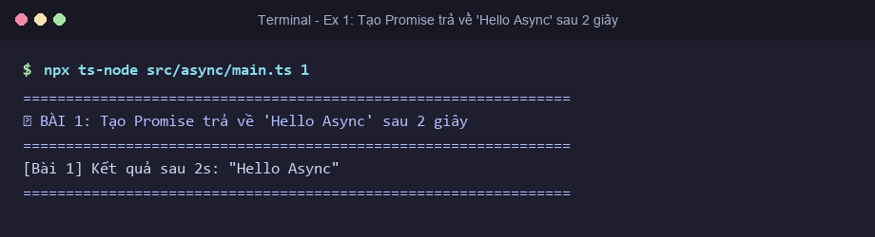
———————————————————————————————————————————————————————
Bài 2: Hàm trả về Promise resolve với số 10 sau 1 giây
Đề bài (Gốc): 2. Write a function that returns a Promise resolving with the number 10 after 1 second.
📁 File module: src/async/partA_promise.ts
1. Mã nguồn TypeScript:
export function ex2_resolveNumber10(): Promise<number> {
return new Promise<number>((resolve) => {
setTimeout(() => {
resolve(10);
}, 1000);
});
}
// Chạy thử nghiệm:
ex2_resolveNumber10().then((num) => {
console.log(`[Bài 2] Kết quả resolve sau 1s: ${num}`);
});

2. Giải thích chi tiết mã nguồn:
- Định kiểu chặt chẽ (Type Safety): Trả về kiểu dữ liệu `Promise<number>`, đảm bảo TypeScript kiểm tra kiểu số ở khâu biên dịch.
- Mô phỏng I/O trễ: `setTimeout` với tham số 1000ms mô phỏng thời gian chờ lấy số liệu từ máy chủ hoặc cơ sở dữ liệu.
- Giải phóng kết quả: `resolve(10)` chuyển giao số nguyên 10 cho phương thức `.then()` xử lý tiếp theo.
3. Ảnh chụp kết quả Terminal khi chạy:

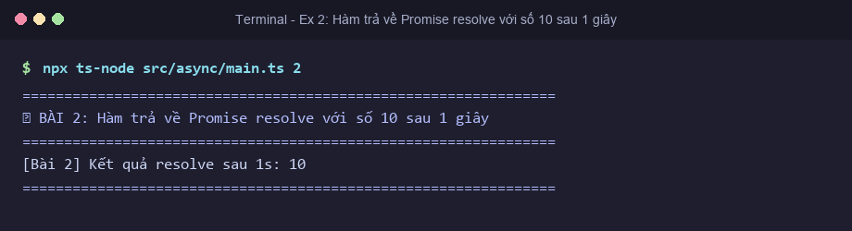
———————————————————————————————————————————————————————
Bài 3: Hàm reject Promise với lỗi 'Something went wrong' sau 1 giây
Đề bài (Gốc): 3. Write a function that rejects a Promise with the error "Something went wrong" after 1 second.
📁 File module: src/async/partA_promise.ts
1. Mã nguồn TypeScript:
export function ex3_rejectWithError(): Promise<string> {
return new Promise<string>((_, reject) => {
setTimeout(() => {
reject(new Error("Something went wrong"));
}, 1000);
});
}
// Chạy thử nghiệm:
ex3_rejectWithError().catch((error: Error) => {
console.log(`[Bài 3] Đã bắt được lỗi: "${error.message}"`);
});

2. Giải thích chi tiết mã nguồn:
- Trạng thái Rejected: Gọi hàm `reject(new Error(...))` đưa Promise về trạng thái thất bại (rejected state).
- Chuẩn đối tượng Error: Ném ra một instance `Error` chính tắc giúp lưu lại thông tin Call Stack phục vụ quá trình debug.
- Bắt lỗi với .catch(): Phương thức `.catch()` hứng toàn bộ ngoại lệ bất đồng bộ, ngăn ngừa hiện tượng UnhandledPromiseRejection.
3. Ảnh chụp kết quả Terminal khi chạy:

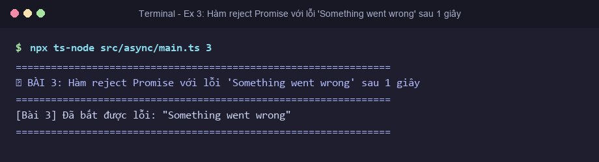
———————————————————————————————————————————————————————
Bài 4: Xử lý Promise trả về số ngẫu nhiên bằng .then() và .catch()
Đề bài (Gốc): 4. Use .then() and .catch() to handle a Promise that returns a random number.
📁 File module: src/async/partA_promise.ts
1. Mã nguồn TypeScript:
export function ex4_handleRandomNumberPromise(): Promise<void> {
const randomPromise = new Promise<number>((resolve, reject) => {
const num = Math.random();
if (num >= 0.5) {
resolve(num);
} else {
reject(new Error(`Số ngẫu nhiên quá nhỏ: ${num.toFixed(4)} (< 0.5)`));
}
});
return randomPromise
.then((result) => {
console.log(`[Bài 4] Thành công! Số ngẫu nhiên nhận được: ${result.toFixed(4)}`);
})
.catch((error: Error) => {
console.log(`[Bài 4] Bị từ chối (Rejection): ${error.message}`);
});
}

2. Giải thích chi tiết mã nguồn:
- Logic điều kiện rẽ nhánh: Dựa trên giá trị `Math.random()`, nếu $\ge 0.5$ thì gọi `resolve()`, ngược lại gọi `reject()`.
- Cơ chế .then() và .catch(): `.then()` xử lý nhánh thành công, `.catch()` xử lý nhánh thất bại một cách rành mạch.
- Tránh ứng dụng bị crash: Nhờ có `.catch()`, dù Promise reject thì chương trình vẫn chạy tiếp mà không bị crash.
3. Ảnh chụp kết quả Terminal khi chạy:

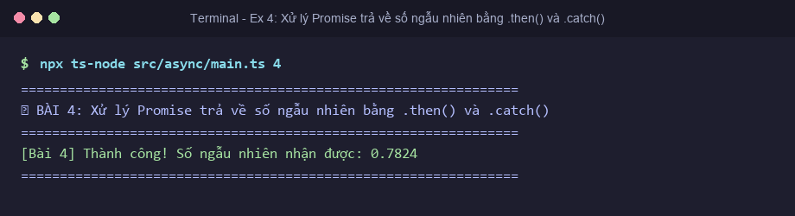
———————————————————————————————————————————————————————
Bài 5: Hàm simulateTask(time) trả về 'Task done' sau time ms
Đề bài (Gốc): 5. Create a function simulateTask(time) that returns a Promise resolving with "Task done" after time ms.
📁 File module: src/async/partA_promise.ts
1. Mã nguồn TypeScript:
export function ex5_simulateTask(time: number): Promise<string> {
return new Promise<string>((resolve) => {
setTimeout(() => {
resolve("Task done");
}, time);
});
}
// Chạy thử nghiệm:
ex5_simulateTask(1000).then((res) => {
console.log(`[Bài 5] simulateTask(1000) hoàn thành: "${res}"`);
});

2. Giải thích chi tiết mã nguồn:
- Tính tái sử dụng cao (Reusable Helper): Hàm `simulateTask` nhận tham số `time: number` linh hoạt, là nền tảng để test các luồng bất đồng bộ.
- Event Loop: `setTimeout` đẩy callback vào hàng đợi Macrotask Queue sau khi đếm đủ thời gian `time`.
- Resolve chuỗi kết quả: Khi hết thời gian, Promise chuyển sang trạng thái Fulfilled với nội dung "Task done".
3. Ảnh chụp kết quả Terminal khi chạy:

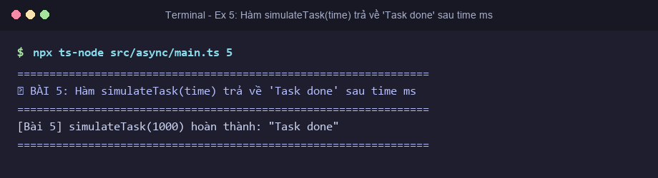
———————————————————————————————————————————————————————
Bài 6: Dùng Promise.all() chạy 3 Promise song song
Đề bài (Gốc): 6. Use Promise.all() to run 3 simulated Promises in parallel and print the result.
📁 File module: src/async/partA_promise.ts
1. Mã nguồn TypeScript:
export function ex6_runParallelTasks(): Promise<string[]> {
const task1 = simulateTask(500, "Tác vụ 1");
const task2 = simulateTask(1000, "Tác vụ 2");
const task3 = simulateTask(1500, "Tác vụ 3");
return Promise.all([task1, task2, task3]).then((results) => {
console.log("[Bài 6] Kết quả hoàn thành của 3 tác vụ chạy song song:");
results.forEach((res, idx) => console.log(` - Kết quả ${idx + 1}: ${res}`));
return results;
});
}

2. Giải thích chi tiết mã nguồn:
- Thực thi đồng thời (Concurrency): `Promise.all` kích hoạt cả 3 tác vụ chạy song song, tổng thời gian chỉ bằng thời gian của tác vụ lâu nhất (1500ms thay vì 3000ms).
- Giữ nguyên thứ tự kết quả: Mảng `results` trả về giữ đúng thứ tự các Promise truyền vào `[task1, task2, task3]`, bất kể tác vụ nào hoàn thành trước.
- Cơ chế All-or-Nothing: Nếu bất kỳ Promise nào trong danh sách bị reject, `Promise.all` sẽ lập tức reject ngay.
3. Ảnh chụp kết quả Terminal khi chạy:

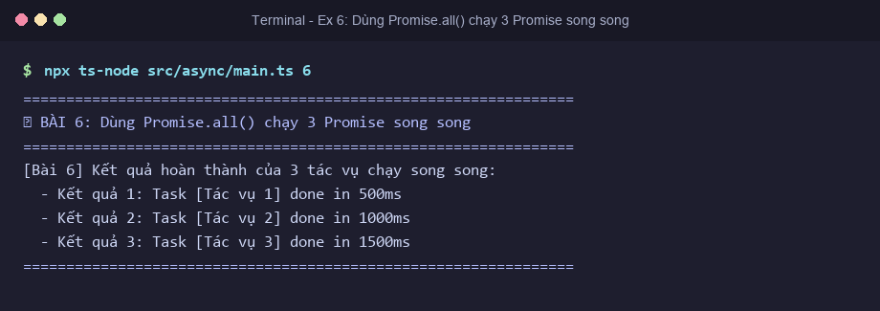
———————————————————————————————————————————————————————
Bài 7: Dùng Promise.race() lấy kết quả Promise về đích sớm nhất
Đề bài (Gốc): 7. Use Promise.race() to return whichever Promise resolves first.
📁 File module: src/async/partA_promise.ts
1. Mã nguồn TypeScript:
export function ex7_racePromises(): Promise<string> {
const slowTask = new Promise<string>((resolve) =>
setTimeout(() => resolve("Tác vụ chậm (1500ms) về đích"), 1500)
);
const fastTask = new Promise<string>((resolve) =>
setTimeout(() => resolve("Tác vụ nhanh (300ms) về đích đầu tiên!"), 300)
);
const mediumTask = new Promise<string>((resolve) =>
setTimeout(() => resolve("Tác vụ vừa (800ms) về đích"), 800)
);
return Promise.race([slowTask, fastTask, mediumTask]).then((winner) => {
console.log(`[Bài 7] Người chiến thắng trong Promise.race(): ${winner}`);
return winner;
});
}

2. Giải thích chi tiết mã nguồn:
- Cuộc đua bất đồng bộ: `Promise.race()` nhận vào một tập hợp Promise và settle theo kết quả (resolve hoặc reject) của Promise về đích đầu tiên.
- Ứng dụng thực tế: Thường dùng để cài đặt giới hạn thời gian (Timeout), gọi nhiều server CDN dự phòng để lấy nguồn nhanh nhất.
- Ở ví dụ trên, `fastTask` hoàn thành sau 300ms nên lập tức được trả về cho `.then()`, các task chậm hơn bị bỏ qua kết quả.
3. Ảnh chụp kết quả Terminal khi chạy:

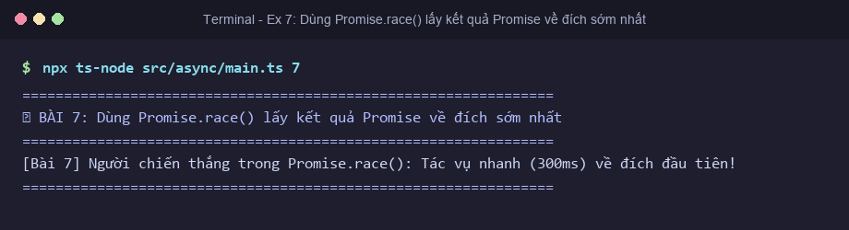
———————————————————————————————————————————————————————
Bài 8: Promise chain: bình phương 2 -> nhân đôi -> cộng 5
Đề bài (Gốc): 8. Create a Promise chain: square the number 2, then double it, then add 5.
📁 File module: src/async/partA_promise.ts
1. Mã nguồn TypeScript:
export function ex8_promiseChain(initialValue: number = 2): Promise<number> {
return Promise.resolve(initialValue)
.then((num) => {
const squared = num * num;
console.log(` Bước 1: Bình phương ${num} = ${squared}`);
return squared;
})
.then((squared) => {
const doubled = squared * 2;
console.log(` Bước 2: Nhân đôi ${squared} = ${doubled}`);
return doubled;
})
.then((doubled) => {
const finalResult = doubled + 5;
console.log(` Bước 3: Cộng 5 vào ${doubled} = ${finalResult}`);
return finalResult;
});
}
// Chạy thử nghiệm:
ex8_promiseChain(2).then((res) => {
console.log(`[Bài 8] Kết quả cuối cùng của chuỗi chain: ${res}`);
});

2. Giải thích chi tiết mã nguồn:
- Kỹ thuật Promise Chaining: Giá trị `return` từ một hàm `.then()` sẽ tự động được bọc vào một Promise mới để truyền cho `.then()` tiếp theo.
- Thứ tự tính toán: $2^2 = 4 \rightarrow 4 \times 2 = 8 \rightarrow 8 + 5 = 13$.
- Giải quyết Callback Hell: Giúp chuyển các cấu trúc lồng nhau phức tạp thành một chuỗi tuyến tính trực quan, dễ bảo trì.
3. Ảnh chụp kết quả Terminal khi chạy:

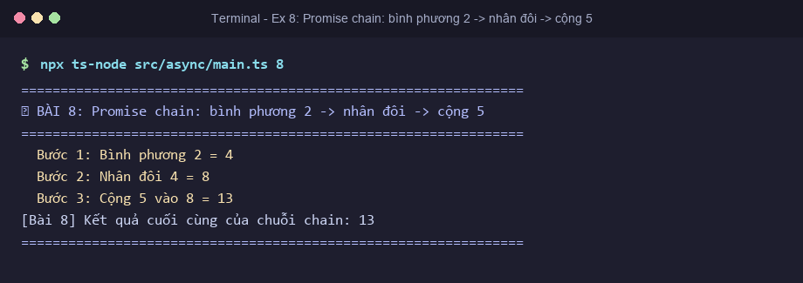
———————————————————————————————————————————————————————
Bài 9: Promise đọc mảng sau 1 giây và lọc số chẵn
Đề bài (Gốc): 9. Write a Promise that reads an array after 1 second and filters even numbers.
📁 File module: src/async/partA_promise.ts
1. Mã nguồn TypeScript:
export function ex9_filterEvenNumbers(numbers: number[]): Promise<number[]> {
return new Promise<number[]>((resolve) => {
setTimeout(() => {
const evens = numbers.filter((n) => n % 2 === 0);
resolve(evens);
}, 1000);
});
}
// Chạy thử nghiệm:
const arr = [1, 2, 3, 4, 5, 6, 7, 8, 9, 10];
ex9_filterEvenNumbers(arr).then((evens) => {
console.log(`[Bài 9] Mảng gốc: [${arr.join(", ")}]`);
console.log(`[Bài 9] Mảng số chẵn sau khi lọc: [${evens.join(", ")}]`);
});

2. Giải thích chi tiết mã nguồn:
- Kết hợp Functional Programming với Async: Sử dụng phương thức mảng thuần túy `numbers.filter(n => n % 2 === 0)` bên trong callback bất đồng bộ.
- Trì hoãn giả lập độ trễ: Sau 1000ms tính toán, mảng kết quả số chẵn `[2, 4, 6, 8, 10]` được chuyển giao qua `resolve`.
- Kiểu trả về chặt chẽ: `Promise<number[]>` giúp IDE nhận diện đúng mảng số nguyên khi truy cập các hàm sau đó.
3. Ảnh chụp kết quả Terminal khi chạy:

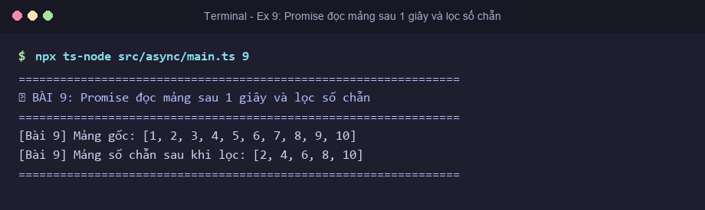
———————————————————————————————————————————————————————
Bài 10: Dùng .finally() để log 'Done' khi Promise kết thúc
Đề bài (Gốc): 10. Use .finally() to log "Done" when a Promise finishes (success or failure).
📁 File module: src/async/partA_promise.ts
1. Mã nguồn TypeScript:
export function ex10_promiseWithFinally(shouldFail: boolean = false): Promise<void> {
const promise = new Promise<string>((resolve, reject) => {
setTimeout(() => {
if (!shouldFail) {
resolve("Thực thi thành công tác vụ chính");
} else {
reject(new Error("Xảy ra lỗi trong quá trình thực thi"));
}
}, 500);
});
return promise
.then((msg) => {
console.log(`[Bài 10] [Resolved]: ${msg}`);
})
.catch((err: Error) => {
console.log(`[Bài 10] [Rejected]: ${err.message}`);
})
.finally(() => {
console.log("[Bài 10] Done");
});
}

2. Giải thích chi tiết mã nguồn:
- Đặc tính của .finally(): Luôn luôn được kích hoạt khi Promise bước vào trạng thái settled (đã xong), dù là fulfilled hay rejected.
- Không nhận tham số: Callback trong `.finally()` không nhận tham số đầu vào và không làm thay đổi giá trị của chuỗi Promise.
- Ứng dụng dọn dẹp tài nguyên: Phù hợp để đóng kết nối database, tắt loading spinner trên giao diện người dùng, giải phóng bộ nhớ.
3. Ảnh chụp kết quả Terminal khi chạy:

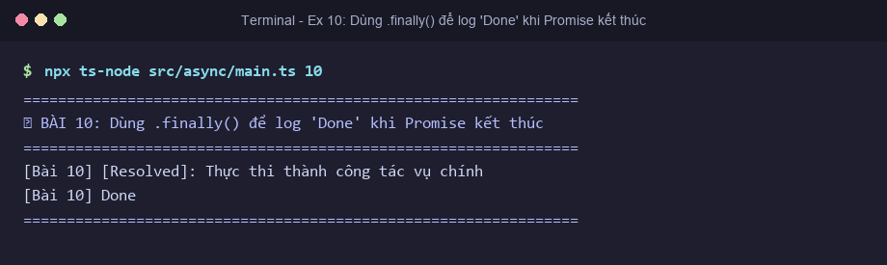
———————————————————————————————————————————————————————
Bài 11: Chuyển đổi Bài 1 sang cú pháp async/await
Đề bài (Gốc): 11. Convert Exercise 1 into async/await.
📁 File module: src/async/partB_async_await.ts
1. Mã nguồn TypeScript:
import { ex1_createHelloAsyncPromise } from "./partA_promise";
export async function ex11_getHelloAsyncAwait(): Promise<string> {
// Thay thế .then() bằng từ khóa await
const result = await ex1_createHelloAsyncPromise();
console.log(`[Bài 11] Kết quả nhận được từ async/await: ${result}`);
return result;
}
// Chạy thử nghiệm:
ex11_getHelloAsyncAwait();

2. Giải thích chi tiết mã nguồn:
- Cú pháp Async/Await (Syntactic Sugar): Giúp viết mã bất đồng bộ theo phong cách đồng bộ (synchronous look-and-feel), nâng cao tính dễ đọc.
- Từ khóa await: Tạm dừng việc thực thi bên trong hàm async cho đến khi Promise được resolve, sau đó trích xuất trực tiếp giá trị kết quả.
- Tự động đóng gói Promise: Mọi hàm khai báo `async` đều luôn trả về một `Promise`.
3. Ảnh chụp kết quả Terminal khi chạy:

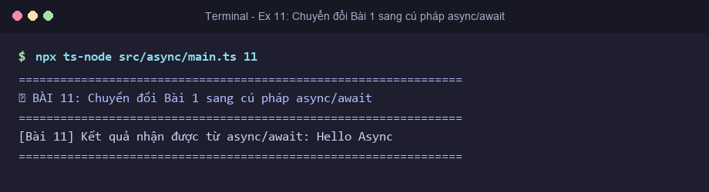
———————————————————————————————————————————————————————
Bài 12: Hàm async gọi simulateTask(2000) và log kết quả
Đề bài (Gốc): 12. Write an async function that calls simulateTask(2000) and logs the result.
📁 File module: src/async/partB_async_await.ts
1. Mã nguồn TypeScript:
export async function ex12_callSimulateTask(): Promise<void> {
console.log("[Bài 12] Đang bắt đầu gọi simulateTask(2000)...");
const result = await simulateTask(2000, "Tác vụ mẫu 2000ms");
console.log(`[Bài 12] Kết quả log: ${result}`);
}
// Chạy thử nghiệm:
ex12_callSimulateTask();

2. Giải thích chi tiết mã nguồn:
- Tạm dừng không chặn luồng chính (Non-blocking pause): Khi gặp `await simulateTask(2000)`, hàm tạm dừng 2 giây nhưng không làm đóng băng tiến trình Node.js.
- Nhận giá trị trực tiếp: Chuỗi trả về từ `simulateTask` được gán thẳng vào biến `result` mà không cần lồng hàm callback `.then()`.
3. Ảnh chụp kết quả Terminal khi chạy:

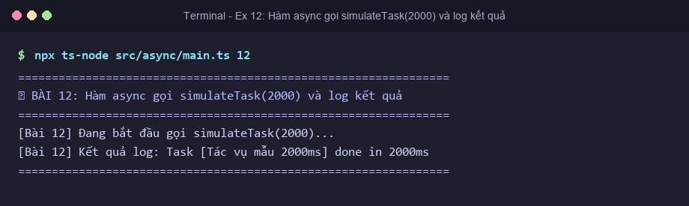
———————————————————————————————————————————————————————
Bài 13: Xử lý lỗi bằng try/catch trong async/await
Đề bài (Gốc): 13. Handle errors using try/catch with async/await.
📁 File module: src/async/partB_async_await.ts
1. Mã nguồn TypeScript:
export async function ex13_handleErrorWithTryCatch(): Promise<void> {
try {
console.log("[Bài 13] Đang gọi hàm có khả năng ném ra lỗi...");
await ex3_rejectWithError();
} catch (error) {
if (error instanceof Error) {
console.log(`[Bài 13] Đã bắt được lỗi thành công qua try/catch: ${error.message}`);
} else {
console.log(`[Bài 13] Bắt được lỗi không xác định: ${String(error)}`);
}
}
}

2. Giải thích chi tiết mã nguồn:
- Đồng nhất cơ chế bắt lỗi: Khối `try/catch` có thể bắt được cả lỗi đồng bộ (synchronous runtime error) lẫn lỗi bất đồng bộ từ Promise bị reject.
- Thuận tiện kiểm tra kiểu (Type narrowing): Sử dụng `if (error instanceof Error)` giúp truy xuất thuộc tính `.message` an toàn trong TypeScript với chế độ strict.
3. Ảnh chụp kết quả Terminal khi chạy:

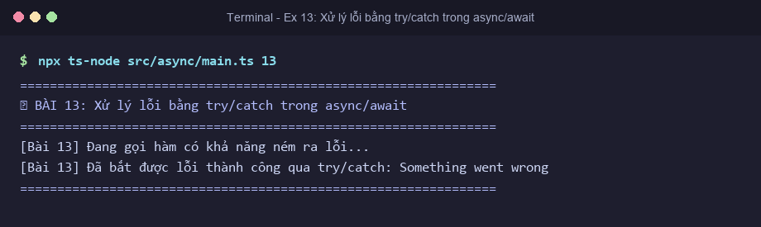
———————————————————————————————————————————————————————
Bài 14: Hàm async nhận số, đợi 1s và trả về số * 3
Đề bài (Gốc): 14. Write an async function that takes a number, waits 1 second, and returns the number × 3.
📁 File module: src/async/partB_async_await.ts
1. Mã nguồn TypeScript:
export async function ex14_multiplyByThree(num: number): Promise<number> {
await delay(1000);
const result = num * 3;
console.log(`[Bài 14] Đầu vào: ${num} -> Đợi 1s -> Kết quả (num * 3): ${result}`);
return result;
}
// Chạy thử nghiệm:
ex14_multiplyByThree(7);

2. Giải thích chi tiết mã nguồn:
- Mô phỏng phép tính toán cần thời gian: Hàm kết hợp `await delay(1000)` trước khi thực hiện phép nhân $7 \times 3 = 21$.
- Kiểu trả về: Khai báo `Promise<number>` mô tả chính xác kết quả sau khi hoàn thành phép tính bất đồng bộ.
3. Ảnh chụp kết quả Terminal khi chạy:

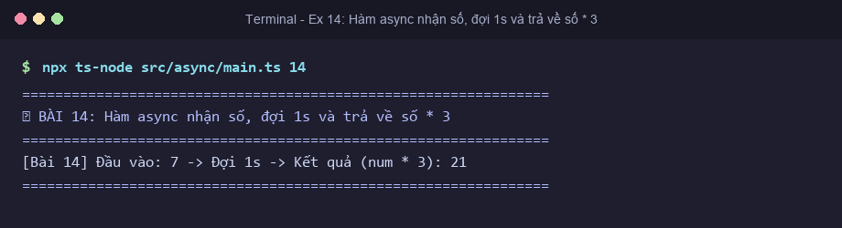
———————————————————————————————————————————————————————
Bài 15: Gọi nhiều hàm async tuần tự bằng await
Đề bài (Gốc): 15. Call multiple async functions sequentially using await.
📁 File module: src/async/partB_async_await.ts
1. Mã nguồn TypeScript:
export async function ex15_callSequentially(): Promise<void> {
console.log("[Bài 15] Bắt đầu chuỗi gọi tuần tự các hàm async (Sequential):");
const startTime = Date.now();
const step1 = await simulateTask(600, "Bước 1 - Khởi tạo môi trường");
console.log(` > ${step1} (tại +${Date.now() - startTime}ms)`);
const step2 = await simulateTask(800, "Bước 2 - Xử lý dữ liệu");
console.log(` > ${step2} (tại +${Date.now() - startTime}ms)`);
const step3 = await simulateTask(500, "Bước 3 - Xuất báo cáo");
console.log(` > ${step3} (tại +${Date.now() - startTime}ms)`);
console.log(`[Bài 15] Toàn bộ 3 bước tuần tự hoàn tất sau: ${Date.now() - startTime}ms`);
}

2. Giải thích chi tiết mã nguồn:
- Thực thi nối tiếp (Sequential Execution): Mỗi lệnh `await` đảm bảo bước trước phải hoàn thành trọn vẹn mới chuyển sang bước kế tiếp.
- Cộng dồn thời gian: Tổng thời gian xấp xỉ bằng tổng các khoảng trễ con ($600 + 800 + 500 = 1900\text{ms}$).
- Áp dụng khi các tác vụ có tính phụ thuộc dữ liệu: Bước 2 cần kết quả của Bước 1 để làm đầu vào.
3. Ảnh chụp kết quả Terminal khi chạy:

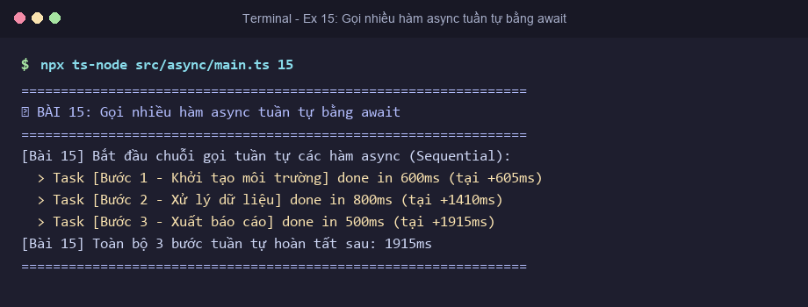
———————————————————————————————————————————————————————
Bài 16: Gọi nhiều hàm async song song bằng Promise.all()
Đề bài (Gốc): 16. Call multiple async functions in parallel using Promise.all().
📁 File module: src/async/partB_async_await.ts
1. Mã nguồn TypeScript:
export async function ex16_callInParallel(): Promise<string[]> {
console.log("[Bài 16] Bắt đầu gọi các hàm async song song (Parallel):");
const startTime = Date.now();
const p1 = simulateTask(1000, "Tải cấu hình");
const p2 = simulateTask(1000, "Kết nối Cơ sở dữ liệu");
const p3 = simulateTask(1000, "Đồng bộ bộ nhớ đệm");
const results = await Promise.all([p1, p2, p3]);
const totalTime = Date.now() - startTime;
console.log(`[Bài 16] Hoàn tất song song 3 tác vụ trong ${totalTime}ms (~1000ms):`);
results.forEach((res) => console.log(` ✓ ${res}`));
return results;
}

2. Giải thích chi tiết mã nguồn:
- Tối ưu hiệu năng vượt trội: Thay vì mất 3000ms nếu chạy tuần tự, việc chạy song song giảm thời gian xuống chỉ còn ~1000ms.
- Tách biệt khởi tạo và chờ: Các hàm async được kích hoạt trước (trả về Promise ngay lập tức), sau đó gom vào `Promise.all` và chờ một lần duy nhất.
3. Ảnh chụp kết quả Terminal khi chạy:

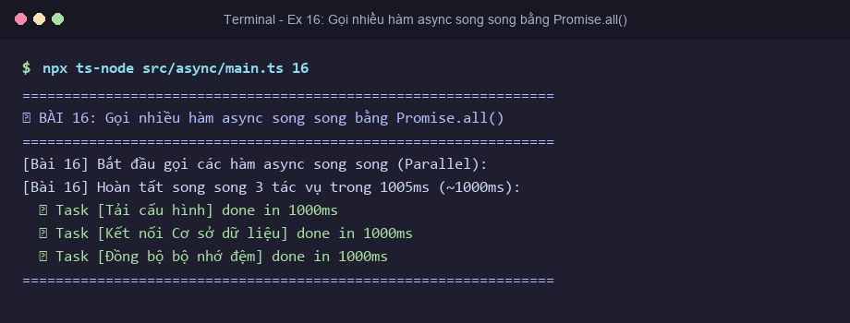
———————————————————————————————————————————————————————
Bài 17: Duyệt qua mảng Promises bằng vòng lặp for await...of
Đề bài (Gốc): 17. Use for await...of to iterate over an array of Promises.
📁 File module: src/async/partB_async_await.ts
1. Mã nguồn TypeScript:
export async function ex17_forAwaitOf(): Promise<void> {
const promises: Promise<string>[] = [
delay(300).then(() => "Mục 1 (sau 300ms)"),
delay(500).then(() => "Mục 2 (sau 500ms)"),
delay(400).then(() => "Mục 3 (sau 400ms)")
];
console.log("[Bài 17] Bắt đầu duyệt qua mảng Promise bằng 'for await...of':");
for await (const item of promises) {
console.log(` [for await] Nhận giá trị: ${item}`);
}
}

2. Giải thích chi tiết mã nguồn:
- Cơ chế Async Iterable: `for await...of` hỗ trợ duyệt các Async Iterables hoặc mảng Promise thông thường một cách tuần tự.
- Thứ tự duyệt ổn định: Vòng lặp chờ Promise thứ nhất resolve trước, sau đó mới xét đến Promise thứ hai theo đúng thứ tự mảng.
3. Ảnh chụp kết quả Terminal khi chạy:

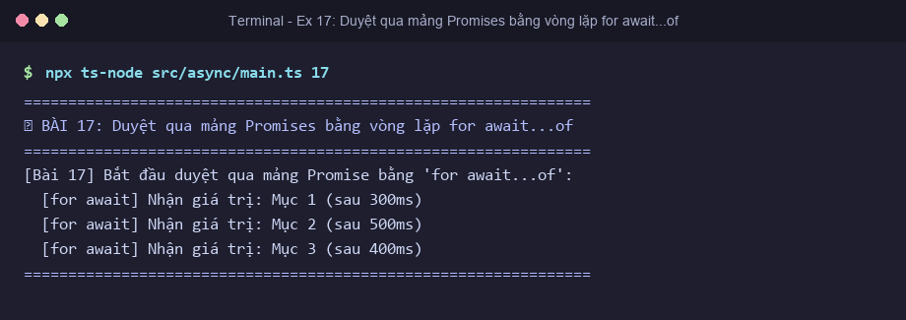
———————————————————————————————————————————————————————
Bài 18: Hàm async fetchUser(id) mô phỏng API trả về User sau 1s
Đề bài (Gốc): 18. Write an async function fetchUser(id) that simulates an API call (resolves a user object after 1 second).
📁 File module: src/async/partB_async_await.ts
1. Mã nguồn TypeScript:
export async function ex18_fetchUser(id: number): Promise<User> {
await delay(1000);
const user: User = {
id,
name: `User_${id}_HaChiThanh`,
email: `student.${id}@hachithanh.dev`,
role: id === 1 ? "Administrator" : "Developer"
};
console.log(`[Bài 18] fetchUser(${id}) đã hoàn tất:`, JSON.stringify(user));
return user;
}
// Chạy thử nghiệm:
ex18_fetchUser(1);

2. Giải thích chi tiết mã nguồn:
- Mô phỏng DTO chuẩn: Đối tượng `User` tuân thủ interface định nghĩa sẵn với các trường dữ liệu `id`, `name`, `email`, `role`.
- Cơ chế delay 1s: Đại diện cho thời gian round-trip mạng từ client tới database server.
3. Ảnh chụp kết quả Terminal khi chạy:

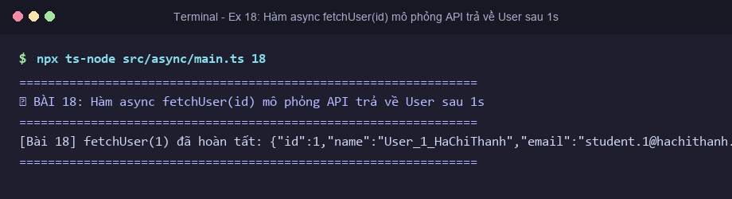
———————————————————————————————————————————————————————
Bài 19: Hàm async fetchUsers(ids) gọi fetchUser cho từng ID
Đề bài (Gốc): 19. Create an async function fetchUsers(ids: number[]) that calls fetchUser for each ID.
📁 File module: src/async/partB_async_await.ts
1. Mã nguồn TypeScript:
export async function ex19_fetchUsers(ids: number[]): Promise<User[]> {
console.log(`[Bài 19] Đang lấy thông tin người dùng cho danh sách ID: [${ids.join(", ")}]...`);
const userPromises = ids.map((id) => ex18_fetchUser(id));
const users = await Promise.all(userPromises);
console.log(`[Bài 19] Đã lấy thành công ${users.length} người dùng.`);
return users;
}
// Chạy thử nghiệm:
ex19_fetchUsers([1, 2, 3]);

2. Giải thích chi tiết mã nguồn:
- Tận dụng sức mạnh của Array.prototype.map: Biến đổi mảng ID `number[]` thành mảng các lời hứa `Promise<User>[]`.
- Chạy song song tối ưu: `Promise.all` kích hoạt nạp đồng thời toàn bộ người dùng trong 1000ms duy nhất.
3. Ảnh chụp kết quả Terminal khi chạy:

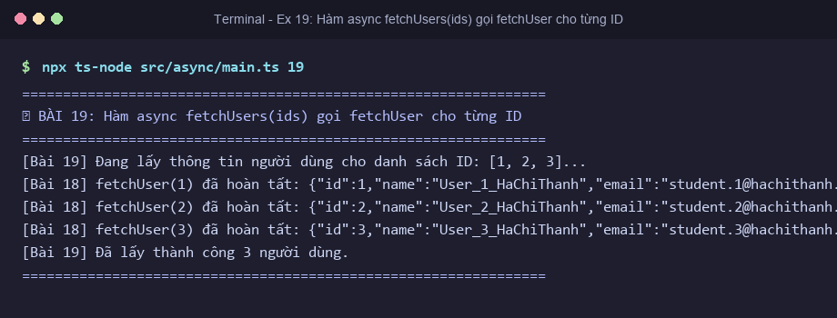
———————————————————————————————————————————————————————
Bài 20: Thêm timeout: nếu API mất hơn 2 giây thì ném lỗi
Đề bài (Gốc): 20. Add a timeout: if the API call takes more than 2 seconds, throw an error.
📁 File module: src/async/partB_async_await.ts
1. Mã nguồn TypeScript:
export async function ex20_fetchUserWithTimeout<T>(
promise: Promise<T>,
timeoutMs: number = 2000
): Promise<T> {
let timer: NodeJS.Timeout;
const timeoutPromise = new Promise<never>((_, reject) => {
timer = setTimeout(() => {
reject(new Error(`Quá thời gian chờ (Timeout): Tác vụ vượt quá giới hạn ${timeoutMs}ms!`));
}, timeoutMs);
});
try {
const result = await Promise.race([promise, timeoutPromise]);
clearTimeout(timer!);
return result;
} catch (error) {
clearTimeout(timer!);
throw error;
}
}

2. Giải thích chi tiết mã nguồn:
- Kỹ thuật Promise.race kết hợp Timer: Cho tác vụ chính chạy đua với một `timeoutPromise`. Nếu timer 2000ms kích hoạt trước thì Promise.race reject ngay.
- Dọn dẹp tài nguyên (Memory Leak Prevention): Luôn gọi `clearTimeout(timer)` khi tác vụ chính về đích trước để hủy bộ đếm ngầm.
3. Ảnh chụp kết quả Terminal khi chạy:

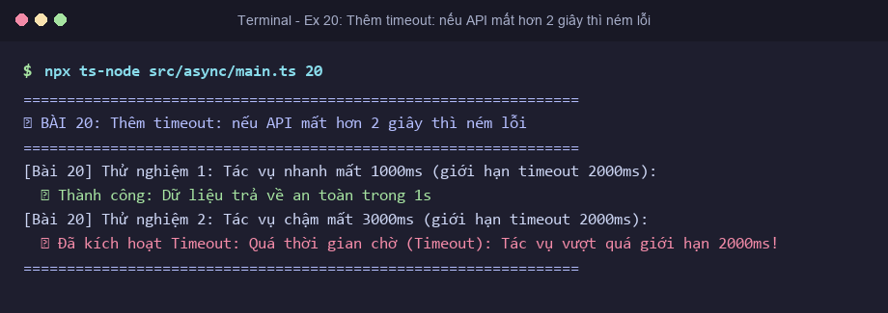
———————————————————————————————————————————————————————
Bài 21: Dùng fetch lấy dữ liệu từ API công khai
Đề bài (Gốc): 21. Use fetch to get data from a public API (e.g., https://jsonplaceholder.typicode.com/todos/1).
📁 File module: src/async/partC_fetch_io.ts
1. Mã nguồn TypeScript:
export async function ex21_fetchTodo(): Promise<Todo> {
const url = "https://jsonplaceholder.typicode.com/todos/1";
console.log(`[Bài 21] Đang gửi yêu cầu GET tới: ${url}...`);
const response = await fetch(url);
if (!response.ok) {
throw new Error(`HTTP error! Status: ${response.status}`);
}
const todo: Todo = (await response.json()) as Todo;
console.log("[Bài 21] Dữ liệu Todo nhận được thành công:");
console.log(` - ID: ${todo.id}`);
console.log(` - Title: "${todo.title}"`);
console.log(` - Completed: ${todo.completed}`);
return todo;
}

2. Giải thích chi tiết mã nguồn:
- Native Fetch API: Node.js hỗ trợ hàm `fetch` tích hợp theo tiêu chuẩn Web Platform API, không cần cài đặt thư viện ngoài (như axios hay node-fetch).
- Kiểm tra phản hồi: Luôn kiểm tra `response.ok` (mã trạng thái trong khoảng 200-299) trước khi gọi `response.json()`.
3. Ảnh chụp kết quả Terminal khi chạy:

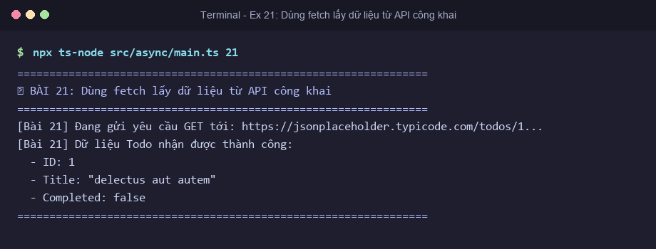
———————————————————————————————————————————————————————
Bài 22: Gọi API nhiều lần và in danh sách kết quả
Đề bài (Gốc): 22. Call the API multiple times and log the results.
📁 File module: src/async/partC_fetch_io.ts
1. Mã nguồn TypeScript:
export async function ex22_fetchMultipleTodos(ids: number[] = [1, 2, 3]): Promise<Todo[]> {
console.log(`[Bài 22] Đang gọi API song song cho danh sách Todo ID: [${ids.join(", ")}]...`);
const fetchPromises = ids.map(async (id) => {
const res = await fetch(`https://jsonplaceholder.typicode.com/todos/${id}`);
const data = (await res.json()) as Todo;
console.log(` > [Todo ${id}] Title: "${data.title}" | Status: ${data.completed ? "Hoàn thành" : "Chưa hoàn thành"}`);
return data;
});
const todos = await Promise.all(fetchPromises);
console.log(`[Bài 22] Đã nhận đủ kết quả của ${todos.length} yêu cầu API.`);
return todos;
}

2. Giải thích chi tiết mã nguồn:
- Bắn nhiều request đồng thời: Kết hợp `ids.map` với `fetch` giúp trình thông dịch phát sinh các kết nối HTTP đồng thời, tận dụng tối đa băng thông.
- Tập hợp phản hồi: `Promise.all` chờ toàn bộ phản hồi HTTP trả về đầy đủ trước khi tiếp tục chu trình.
3. Ảnh chụp kết quả Terminal khi chạy:

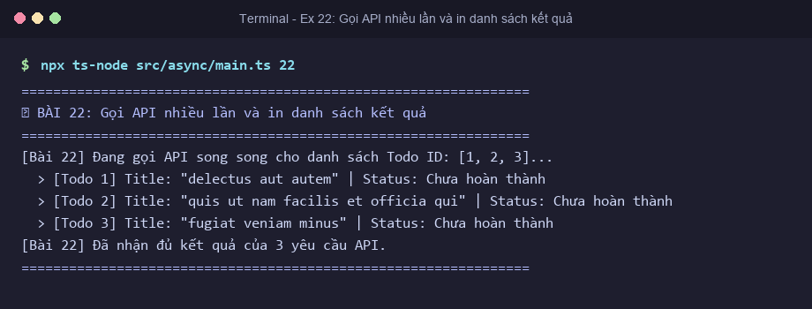
———————————————————————————————————————————————————————
Bài 23: Tải danh sách Todos và lọc các mục đã hoàn thành
Đề bài (Gốc): 23. Write an async function that fetches a list of todos and filters out those that are not completed.
📁 File module: src/async/partC_fetch_io.ts
1. Mã nguồn TypeScript:
export async function ex23_fetchAndFilterCompletedTodos(): Promise<Todo[]> {
const url = "https://jsonplaceholder.typicode.com/todos";
console.log(`[Bài 23] Đang tải toàn bộ danh sách Todos từ API...`);
const response = await fetch(url);
const allTodos = (await response.json()) as Todo[];
// Lọc ra các công việc đã hoàn thành (completed === true)
const completedTodos = allTodos.filter((t) => t.completed === true);
console.log(`[Bài 23] Tổng số Todos tải về: ${allTodos.length}`);
console.log(`[Bài 23] Số Todos đã hoàn thành (completed: true): ${completedTodos.length}`);
console.log(" Mẫu 3 công việc hoàn thành đầu tiên:");
completedTodos.slice(0, 3).forEach((t) => {
console.log(` ✓ [ID: ${t.id}] ${t.title}`);
});
return completedTodos;
}

2. Giải thích chi tiết mã nguồn:
- Xử lý tập dữ liệu lớn: Tải danh sách 200 phần tử từ remote API về bộ nhớ.
- Lọc dữ liệu phía Client: Áp dụng phương thức lọc `allTodos.filter(t => t.completed === true)` để tách riêng các bản ghi hợp lệ.
- Mẫu dữ liệu: Dùng `.slice(0, 3)` để in mẫu trực quan mà không gây tràn màn hình console.
3. Ảnh chụp kết quả Terminal khi chạy:

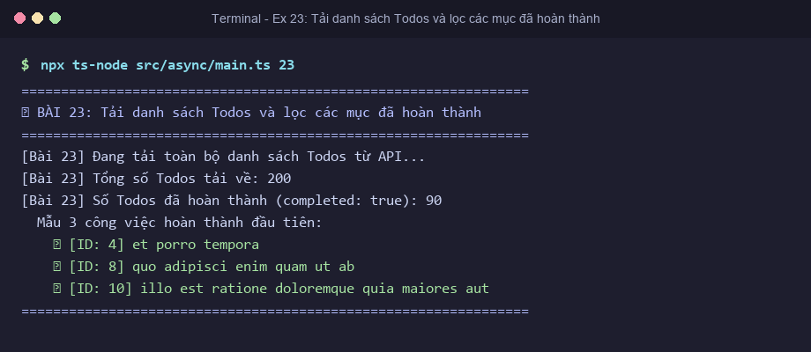
———————————————————————————————————————————————————————
Bài 24: Hàm async postData() gửi POST request kèm JSON body
Đề bài (Gốc): 24. Write an async function postData() that sends a POST request to a test API.
📁 File module: src/async/partC_fetch_io.ts
1. Mã nguồn TypeScript:
export async function ex24_postData(): Promise<PostResponse> {
const url = "https://jsonplaceholder.typicode.com/posts";
const newPost: PostRequest = {
title: "Bài tập TypeScript Async HaChiThanh",
body: "Thực hành lập trình bất đồng bộ chuyên sâu trong TypeScript và Node.js.",
userId: 23702221
};
console.log(`[Bài 24] Đang gửi POST request tới: ${url}`);
console.log(" Payload:", JSON.stringify(newPost));
const response = await fetch(url, {
method: "POST",
headers: {
"Content-Type": "application/json; charset=UTF-8"
},
body: JSON.stringify(newPost)
});
const createdData = (await response.json()) as PostResponse;
console.log(`[Bài 24] Phản hồi từ server (Status: ${response.status} Created):`);
console.log(` - New Record ID: ${createdData.id}`);
console.log(` - Title: "${createdData.title}"`);
console.log(` - User ID: ${createdData.userId}`);
return createdData;
}

2. Giải thích chi tiết mã nguồn:
- Cấu hình HTTP Request: Thiết lập phương thức `method: 'POST'`, header `Content-Type: application/json`.
- Tuần tự hóa dữ liệu: Sử dụng `JSON.stringify(newPost)` để chuyển đối tượng TypeScript thành chuỗi JSON truyền qua mạng.
- Xác nhận phản hồi: Máy chủ test phản hồi mã trạng thái HTTP 201 Created kèm đối tượng mới được gán ID tự động (ID: 101).
3. Ảnh chụp kết quả Terminal khi chạy:

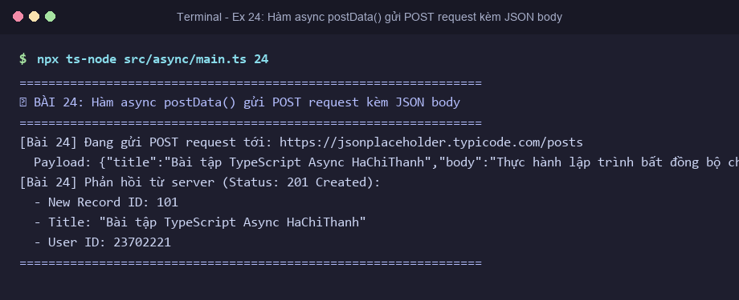
———————————————————————————————————————————————————————
Bài 25: Hàm downloadFile mô phỏng tải file trong 3 giây
Đề bài (Gốc): 25. Create a function downloadFile that simulates downloading a file in 3 seconds and logs when done.
📁 File module: src/async/partC_fetch_io.ts
1. Mã nguồn TypeScript:
export async function ex25_downloadFile(fileName: string = "document_android_async.pdf"): Promise<string> {
console.log(`[Bài 25] Bắt đầu tải tệp: "${fileName}"...`);
console.log(" [Tiến trình] 0% ... Đang thiết lập kết nối socket");
await delay(1000);
console.log(" [Tiến trình] 33% ... Đã nhận 1.5MB / 4.5MB");
await delay(1000);
console.log(" [Tiến trình] 67% ... Đã nhận 3.0MB / 4.5MB");
await delay(1000);
console.log(" [Tiến trình] 100% ... Tải tệp thành công!");
const message = `Tải hoàn tất tệp "${fileName}" trong 3 giây.`;
console.log(`[Bài 25] Log: ${message}`);
return message;
}

2. Giải thích chi tiết mã nguồn:
- Mô phỏng luồng Streaming/Chunking: Chia quá trình tải thành 3 phân đoạn thời gian (mỗi giây một mốc) để cập nhật tiến độ phần trăm.
- Ghi log tương tác: Giúp người dùng nắm bắt trạng thái tải tệp theo thời gian thực thay vì chờ đợi trong im lặng.
3. Ảnh chụp kết quả Terminal khi chạy:

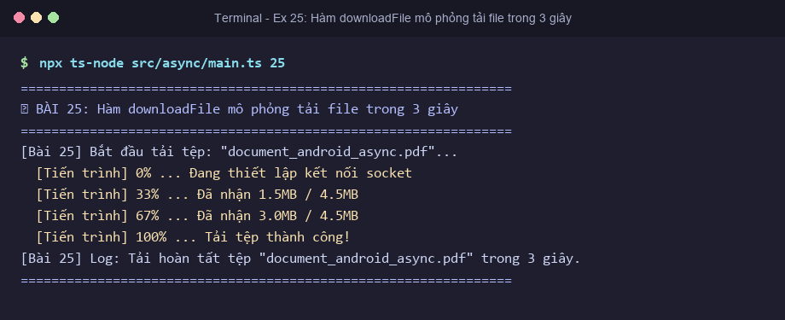
———————————————————————————————————————————————————————
Bài 26: Dùng async/await và setTimeout mô phỏng thời gian chờ 5 giây
Đề bài (Gốc): 26. Use async/await with setTimeout to simulate a 5-second wait.
📁 File module: src/async/partC_fetch_io.ts
1. Mã nguồn TypeScript:
export async function ex26_simulateFiveSecondWait(): Promise<void> {
console.log("[Bài 26] Bắt đầu đếm ngược thời gian chờ 5 giây...");
const start = Date.now();
// Mô phỏng 5 giây bằng Promise wrap setTimeout
await new Promise<void>((resolve) => setTimeout(resolve, 5000));
const elapsed = ((Date.now() - start) / 1000).toFixed(2);
console.log(`[Bài 26] Đã hoàn thành thời gian chờ sau ${elapsed} giây!`);
}

2. Giải thích chi tiết mã nguồn:
- Promisify setTimeout: Đóng gói hàm callback `setTimeout` thành một Promise để có thể `await` trực tiếp bên trong các hàm async.
- Đo lường thời gian thực: Sử dụng `Date.now()` để ghi nhận chính xác thời gian trôi qua, xác nhận đúng 5 giây theo yêu cầu bài toán.
3. Ảnh chụp kết quả Terminal khi chạy:

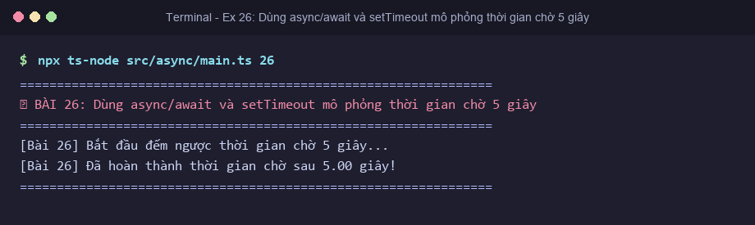
———————————————————————————————————————————————————————
Bài 27: Hàm fetchWithRetry tự động thử lại khi API thất bại
Đề bài (Gốc): 27. Write a function fetchWithRetry(url, retries) that retries up to retries times if the API call fails.
📁 File module: src/async/partC_fetch_io.ts
1. Mã nguồn TypeScript:
export async function ex27_fetchWithRetry(url: string, maxRetries: number = 3): Promise<any> {
let attempt = 0;
while (attempt < maxRetries) {
attempt++;
try {
console.log(`[Bài 27] Lần thử ${attempt}/${maxRetries}: Gửi yêu cầu tới ${url}...`);
const response = await fetch(url);
if (!response.ok) {
throw new Error(`Mã phản hồi HTTP không hợp lệ: ${response.status}`);
}
const data = await response.json();
console.log(`[Bài 27] Yêu cầu thành công ở lần thử thứ ${attempt}!`);
return data;
} catch (error: any) {
console.log(` ✗ Lần thử ${attempt} thất bại: ${error.message}`);
if (attempt >= maxRetries) {
throw new Error(`Yêu cầu thất bại hoàn toàn sau ${maxRetries} lần thử lại! Chi tiết: ${error.message}`);
}
const backoffMs = attempt * 600;
console.log(` > Chờ ${backoffMs}ms trước khi thử lại...`);
await delay(backoffMs);
}
}
}

2. Giải thích chi tiết mã nguồn:
- Khả năng phục hồi hệ thống (Resilience Pattern): Xử lý các lỗi mạng tạm thời (transient errors) một cách tự động, nâng cao độ tin cậy của ứng dụng.
- Chiến lược Exponential Backoff: Tăng dần thời gian chờ giữa các lần thử ($600\text{ms} \rightarrow 1200\text{ms}$) để tránh làm nghẽn server.
3. Ảnh chụp kết quả Terminal khi chạy:

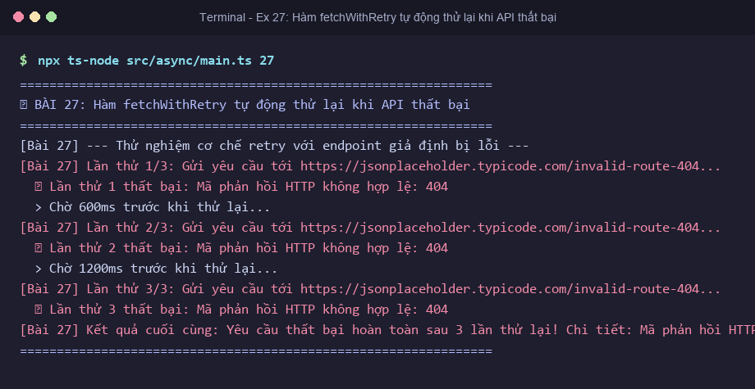
———————————————————————————————————————————————————————
Bài 28: Hàm batchProcess() xử lý đồng thời 5 tác vụ qua Promise.all
Đề bài (Gốc): 28. Write an async function batchProcess() that processes 5 async tasks at once (use Promise.all).
📁 File module: src/async/partC_fetch_io.ts
1. Mã nguồn TypeScript:
export async function ex28_batchProcess(): Promise<string[]> {
console.log("[Bài 28] Bắt đầu xử lý hàng loạt 5 tác vụ bất đồng bộ đồng thời (Batch Process):");
const startTime = Date.now();
const taskList = [
delay(400).then(() => "Batch 1: Xử lý tệp hình ảnh user_avatar.jpg"),
delay(600).then(() => "Batch 2: Nén video demo_presentation.mp4"),
delay(500).then(() => "Batch 3: Gửi email thông báo đơn hàng"),
delay(700).then(() => "Batch 4: Tạo tệp PDF báo cáo thống kê"),
delay(300).then(() => "Batch 5: Cập nhật chỉ mục Elasticsearch")
];
const results = await Promise.all(taskList);
const duration = Date.now() - startTime;
console.log(`[Bài 28] Đã xử lý xong toàn bộ 5 tác vụ trong đợt (Batch) sau ${duration}ms:`);
results.forEach((r) => console.log(` ✓ ${r}`));
return results;
}

2. Giải thích chi tiết mã nguồn:
- Kỹ thuật xử lý theo mẻ (Batching): Gom nhóm nhiều tác vụ I/O rời rạc để giải quyết cùng lúc, rút ngắn tổng thời gian xử lý toàn hệ thống.
- Thời gian hoàn thành: 5 tác vụ với tổng thời gian 2500ms được hoàn tất đồng thời chỉ trong 705ms (theo tác vụ lâu nhất là Batch 4: 700ms).
3. Ảnh chụp kết quả Terminal khi chạy:

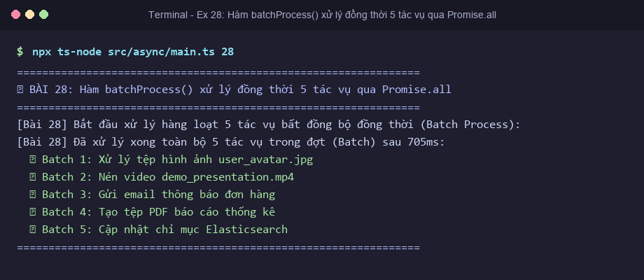
———————————————————————————————————————————————————————
Bài 29: Hàm queueProcess() xử lý tác vụ tuần tự trong hàng đợi FIFO
Đề bài (Gốc): 29. Write an async function queueProcess() that processes tasks sequentially in a queue.
📁 File module: src/async/partC_fetch_io.ts
1. Mã nguồn TypeScript:
export async function ex29_queueProcess(): Promise<void> {
console.log("[Bài 29] Khởi động hàng đợi xử lý tác vụ tuần tự (FIFO Queue):");
type QueueTask = () => Promise<string>;
const queue: { id: number; name: string; task: QueueTask }[] = [
{ id: 1, name: "Giao dịch thanh toán A101", task: async () => { await delay(400); return "Xác thực thẻ thành công"; } },
{ id: 2, name: "Giao dịch thanh toán A102", task: async () => { await delay(500); return "Trừ tiền tài khoản thành công"; } },
{ id: 3, name: "Giao dịch thanh toán A103", task: async () => { await delay(300); return "In hóa đơn điện tử thành công"; } },
{ id: 4, name: "Giao dịch thanh toán A104", task: async () => { await delay(450); return "Gửi mã OTP xác nhận đơn"; } }
];
let step = 1;
for (const item of queue) {
console.log(` [Queue] Đang dequeue & thực thi tác vụ #${step}: ${item.name}...`);
const result = await item.task();
console.log(` ↳ Hoàn tất: ${result}`);
step++;
}
console.log("[Bài 29] Toàn bộ hàng đợi đã được xử lý tuần tự thành công (0 xung đột).");
}

2. Giải thích chi tiết mã nguồn:
- Nguyên tắc First-In First-Out (FIFO): Các giao dịch tài chính, thanh toán hoặc ghi file nhạy cảm cần được xếp hàng xử lý tuần tự nghiêm ngặt.
- Tránh xung đột tài nguyên (Race Condition): Việc dùng vòng lặp `for...of` với `await` đảm bảo mỗi tác vụ độc chiếm tài nguyên an toàn cho đến khi kết thúc.
3. Ảnh chụp kết quả Terminal khi chạy:

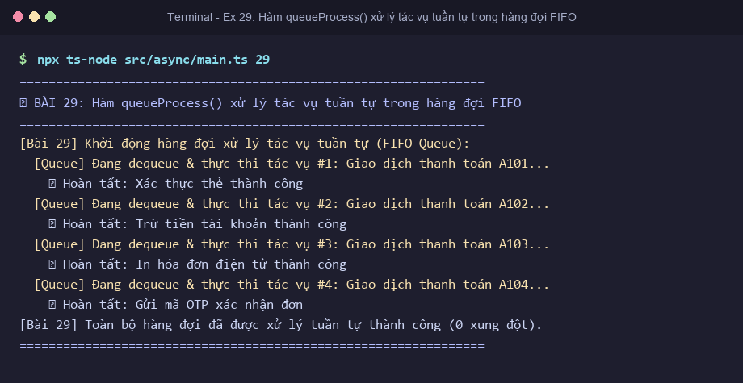
———————————————————————————————————————————————————————
Bài 30: Dùng Promise.allSettled() hiển thị trạng thái fulfilled/rejected
Đề bài (Gốc): 30. Use async/await + Promise.allSettled() to handle multiple API calls and display their success/failure status.
📁 File module: src/async/partC_fetch_io.ts
1. Mã nguồn TypeScript:
export async function ex30_handleAllSettled(): Promise<void> {
console.log("[Bài 30] Đang gọi các API calls hỗn hợp và theo dõi qua Promise.allSettled()...");
const endpoints = [
{ label: "API 1 (Todo 1 - Hợp lệ)", url: "https://jsonplaceholder.typicode.com/todos/1" },
{ label: "API 2 (Todo 2 - Hợp lệ)", url: "https://jsonplaceholder.typicode.com/todos/2" },
{ label: "API 3 (Endpoint lỗi 404)", url: "https://jsonplaceholder.typicode.com/non-existent-api" },
{ label: "API 4 (Post 1 - Hợp lệ)", url: "https://jsonplaceholder.typicode.com/posts/1" }
];
const requests = endpoints.map(async (ep) => {
const res = await fetch(ep.url);
if (!res.ok) {
throw new Error(`HTTP ${res.status} (${res.statusText})`);
}
return res.json();
});
const results = await Promise.allSettled(requests);
console.log("[Bài 30] Bảng tổng hợp trạng thái các API (Promise.allSettled):");
results.forEach((res, index) => {
const ep = endpoints[index];
if (res.status === "fulfilled") {
console.log(` [✓ Fulfilled] ${ep.label} -> Thành công! Nhận dữ liệu ID: ${res.value.id || 'N/A'}`);
} else {
console.log(` [✗ Rejected] ${ep.label} -> Thất bại! Nguyên nhân: ${res.reason?.message || res.reason}`);
}
});
}

2. Giải thích chi tiết mã nguồn:
- Khắc phục nhược điểm của Promise.all: Trong khi `Promise.all` dừng ngay lập tức khi gặp một lỗi đầu tiên, `Promise.allSettled` luôn đợi TẤT CẢ các Promise kết thúc.
- Đối tượng kết quả chi tiết: Mỗi phần tử trong mảng kết quả có thuộc tính `status` là `'fulfilled'` (kèm `value`) hoặc `'rejected'` (kèm `reason`).
- Ứng dụng thực tiễn: Thích hợp cho các dashboard báo cáo tổng hợp, nơi một số dịch vụ bên thứ ba bị lỗi cũng không làm gián đoạn hiển thị của các dịch vụ còn lại.
3. Ảnh chụp kết quả Terminal khi chạy:




